 | Министерство общего и профессионального образования Ростовской области
Государственное бюджетное профессиональное образовательное учреждение
Ростовской области
«Новочеркасский колледж промышленных технологий и управления»
НКПТиУ  ВР 2023 | Методическая разработка по воспитательной работе  п

Методическая разработка по воспитательной работе
на тему: «Военно – патриотическое воспитание молодежи»
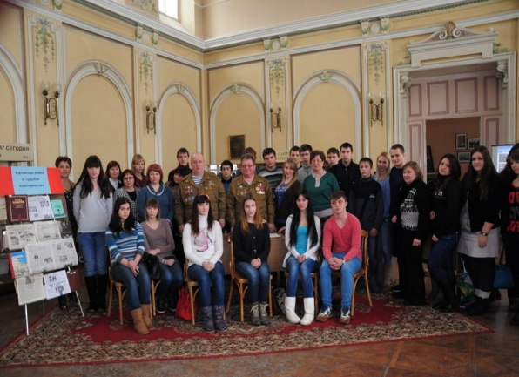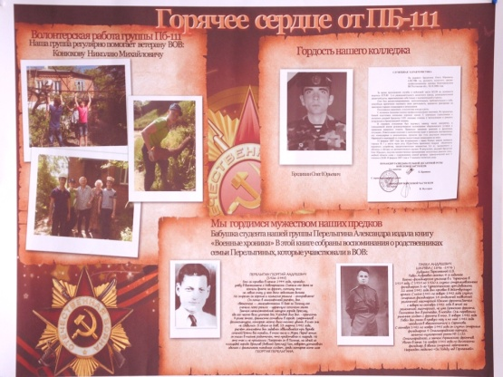

Автор: Демиденко Наталья Ильинична,
преподаватель иностранного языка (английский),
классный руководитель группы
специальности 09.02.07 Информационные системы и программирование

2023 г.

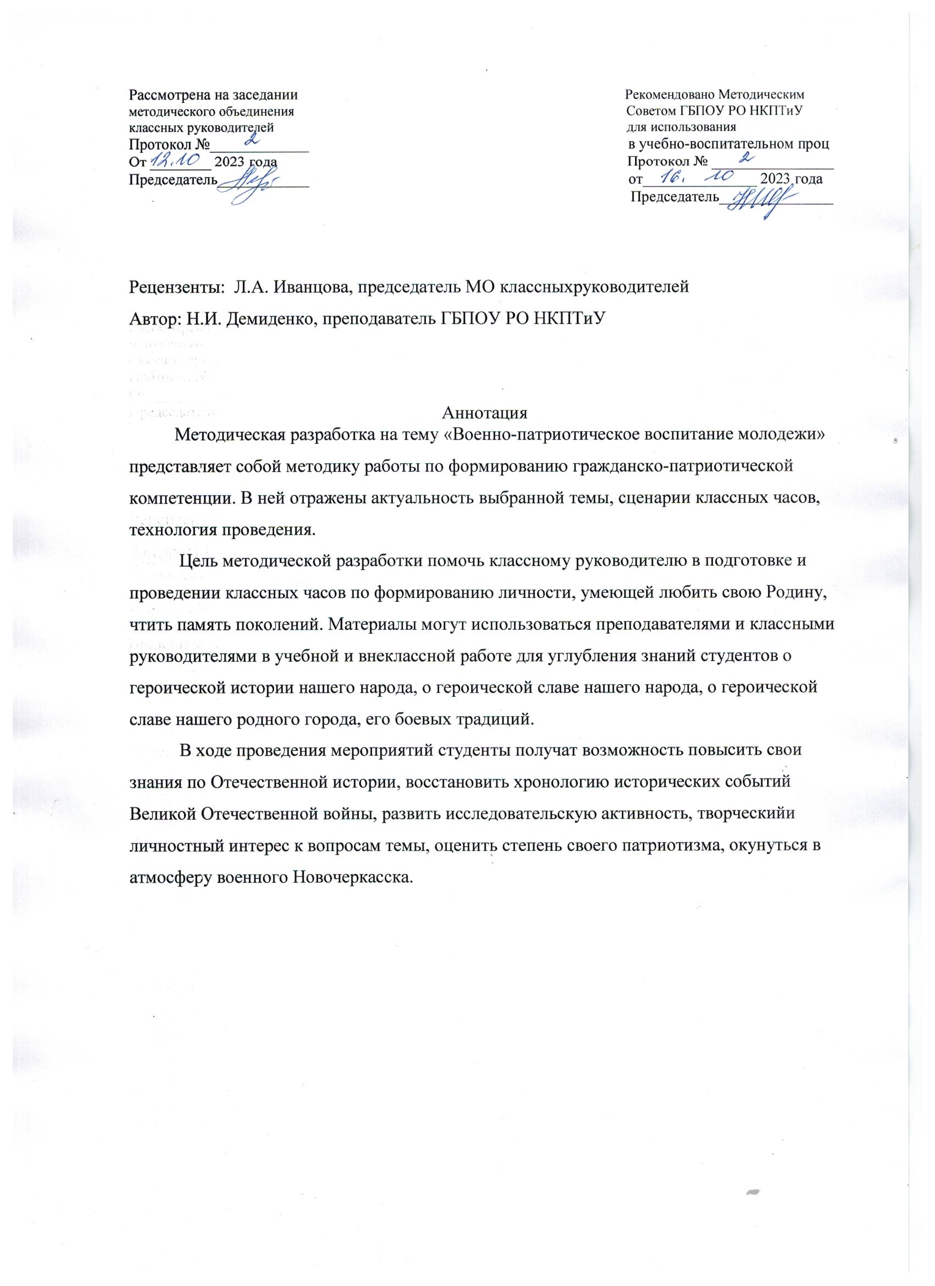
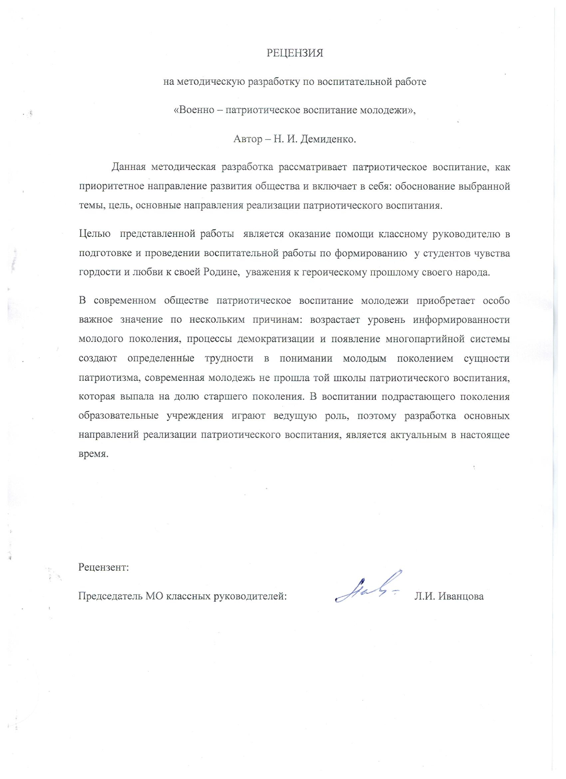

Содержание
1. Пояснительная записка.
2. Основная часть.
2.1 Цели и задачи патриотического воспитания.
2.2 Основные понятия патриотического воспитания.
2.3 Основные проблемы патриотического воспитания.
2.4 Основы патриотического воспитания.
2.5 Концепция патриотического воспитания граждан РФ.
2.6 Принципы патриотического воспитания.
2.7 Основные направления реализации компетенций патриотического воспитания.
2.8 Научно – методическое обеспечение патриотического воспитания.
2.9 Военно-профессиональная ориентация и подготовка к военной службе.
3. Методы и приемы формирования гражданско – патриотической компетенции в группе.
4. Сценарии классных часов.
5. Заключение.
6. Литература.
Приложение

- ПОЯСНИТЕЛЬНАЯ ЗАПИСКА
Жизнь общества сегодня ставит серьезнейшие задачи в области воспитания и
обучения нового поколения. Государству нужны здоровые, мужественные,
смелые, инициативные, дисциплинированные, грамотные люди, которые были бы готовы учиться, работать на его благо и, в случае необходимости, встать на его защиту. В нашем колледже одной из главных задач является воспитание молодежи. Важнейшая составляющая процесса воспитания – формирование и развитие патриотических чувств. Без наличия этого компонента нельзя говорить о воспитании по-настоящему гармоничной личности.
В свете этих задач повышается значимость военно-патриотического воспитания молодежи, так как именно оно должно внести весомый вклад, а в
некоторых случаях и решающий вклад в дело подготовки умелых и сильных
защитников Родины. Военно-патриотическое воспитание тесно связано с
воспитанием патриотизма. Военно-патриотическое воспитание образовательная технология двойного назначения, поскольку всеми доступными формами вооружает юного гражданина важнейшими морально-психологическими качествами, необходимыми как будущему защитнику Родины, так и вполне мирному человеку. Ведь смелость, твердость характера, физическая выносливость необходимы как защитнику Родины, так и врачу, инженеру. Задача подготовки защитников Родины, стоящая перед педагогами, весьма сложная и ответственная. Каждый педагог должен пересмотреть как, с помощью каких средств, методов и приемов привить студенту чувство патриотизма, которое гарантировало бы укрепление территориальной целостности России; любви к ней; защиту Родины, как в мирное, так и в военное время (а не предательство и уклонение от службы в армии). Военно-патриотическая работа со студентами – это проверенный временем способ внушения молодым поколениям глубокого понимания нашей силы и веры в планетарную устойчивость России.

- ОСНОВНАЯ ЧАСТЬ
Реальное патриотическое сознание подрастающего поколения России
формируется сегодня в сложных, противоречивых условиях, связанных с
глубокими социальными потрясениями, радикальными изменениями в культуре общества. Анализ поведения молодежи показывает, что девальвация патриотических ценностей ведет к нарастанию экстремизма, антиобщественных проявлений, которые представляют угрозу не только для самой молодежи, но и для всего общества в целом. Поэтому чрезвычайно актуальной в современных условиях является потребность активации гражданского и патриотического воспитания подрастающего поколения. Патриотическое воспитание должно стать приоритетным направлением развития образования, так как сегодня оно становится условием национальной безопасности России. В настоящее время недостаточное внимания уделяется воспитанию молодежи именно как патриотов своего Отечества, основной упор в процессе обучения делается на профессиональную реализацию и адаптацию к жизни в современном обществе. Сегодня коренным образом меняются отношения гражданина России с государством и обществом. Он получил большие возможности реализовать себя как самостоятельную личность в различных областях жизни, и в то же время возросла ответственность за свою судьбу, других людей. В этих условиях патриотизм становится важнейшей ценностью, интегрирующей не только в социальную, но и духовно-нравственную, идеологическую, культурно- историческую, военно-патриотическую сферы общества. В условиях становления гражданского общества и правового государства необходимо осуществлять воспитание принципиально новой, демократической личности, способной к инновациям, к управлению собственной жизнью и деятельностью, делами общества, готовой рассчитывать на собственные силы, собственным трудом обеспечивать свою материальную независимость. Воспитание патриота является общей целью образовательной системы России.
Цели и задачи патриотического воспитания.
Я являюсь классным руководителем группы специальности 09.02.07 Информационные системы и программирование). В своей работе со студентами по развитию патриотического воспитания, я придерживаюсь следующих целей и задач:
Цели патриотического воспитания:
- Воспитание у учащихся чувства патриотизма;
- Развитие и углубление знаний об истории и культуре России и родного края;
- Развитие способностей осмысливать события и явления действительности во взаимосвязи прошлого, настоящего и будущего;
- Становление многосторонне развитого гражданина России в культурном, нравственном и физическом отношениях;
- Развитие интереса и уважения к истории и культуре своего и других народов.
Достижение цели становится возможным через решение следующих задач:
- усвоение обучающимися знаний о нормах, духовно-нравственных ценностях, которые выработало российское общество (социально значимых знаний);
- формирование и развитие осознанного позитивного отношения к ценностям, нормам и правилам поведения, принятым в российском обществе (их освоение, принятие), современного научного мировоззрения, мотивации к труду, непрерывному личностному и профессиональному росту;
- приобретение социокультурного опыта поведения, общения, межличностных и социальных отношений, в том числе в профессионально ориентированной деятельности;
- подготовка к самостоятельной профессиональной деятельности с учетом получаемой квалификации (социально-значимый опыт) во благо своей семьи, народа, Родины и государства;
- подготовка к созданию семьи и рождению детей.
2.2 Основные понятия патриотического воспитания
Патриотизм — это система духовно-нравственных, гражданских и мировоззренческих качеств личности, которые проявляются в чувстве любви, гордости и преданности своему Отечеству, в осознании своего нравственного долга перед ним и готовности к защите его интересов, в стремлении и умении беречь и приумножать лучшие традиции и ценности своего народа, хранить его историю и культуру, в уважении к другим народам.
Патриотическое воспитание представляет собой комплекс мер духовно-нравственного, социально-политического, психолого-педагогического, военно-технического и иного характера, реализация которых способствует формированию у подрастающего поколения патриотического самосознания, готовности к выполнению гражданского долга и конституционных обязанностей по защите интересов Отечества, стремление участвовать в деятельности, направленной на процветание Родины, сохранение национально-культурных традиций.
Патриотическое воспитание направлено на формирование и развитие личности гражданина-патриота Отечества, которая характеризуется самостоятельностью мышления, важнейшими духовными и нравственными качествами, чувством гражданского долга, веротерпимостью, проявлением чувства любви к Родине, родному краю, языку, традициям и обычаям своего народа, к родным и близким, толерантным отношениям к другим народам и культурам, гордости за свое Отечество, за его историю и достижения, почитанием национальных святынь и символов, уважением к Конституции страны, правовым основам государства.
2.3 Основные проблемы патриотического воспитания
События последнего времени подтвердили, что экономическая дезинтеграция, социальная дифференциация общества, девальвация духовных ценностей оказали негативное влияние на общественное сознание большей части молодежи, резко снизили воспитательное воздействие российской культуры, искусства и образования как важнейших факторов формирования патриотизма. Стала все более заметна постепенная утрата нашим обществом традиционно российского патриотического сознания. Объективные и субъективные процессы существенно обострили национальный вопрос. Патриотизм кое-где стал перерождаться в национализм. Во многом утрачено истинное значение и понимание интернационализма. В общественном сознании получили широкое распространение равнодушие, эгоизм, индивидуализм, цинизм, немотивированная агрессивность, неуважительное отношение и падение престижа военной и государственной службы. Снизилась роль самой армии в патриотическом воспитании подрастающего поколения.
На сознание подрастающего поколения оказывает разрушающее воздействие пропаганда в средствах массовой информации чуждых традиционному российскому менталитету идеологических, социально-политических, духовно-нравственных стереотипов и штампов, фальсификация отечественной истории и истоков российской культуры. Героические события отечественной истории, выдающиеся достижения страны в области политики, экономики, науки, культуры и спорта еще сохранили качества нравственных идеалов, что создает реальные предпосылки для разработки комплекса мероприятий по патриотическому воспитанию подрастающего поколения с учетом сложившихся к настоящему времени тенденций, связанных с консолидацией общества и подъемом патриотизма.
2.4 Основы патриотического воспитания
Патриотическое воспитание, являясь составной частью общего воспитательного процесса, представляет собой систематическую и целенаправленную деятельность органов государственной власти и общественных организаций по формированию у граждан высокого патриотического сознания, чувства верности своему Отечеству, готовности к выполнению гражданского долга и конституционных обязанностей по защите интересов Родины.
Патриотическое воспитание должно быть плановым, системным, постоянным и одним из приоритетных направлений в государственной политике в области воспитательной деятельности.
2.5 Концепция патриотического воспитания граждан РФ
Задачи, которые выделяет Концепция в качестве задач патриотического воспитания:
- утверждение в обществе, в сознании и чувствах граждан социально значимых патриотических ценностей, взглядов и убеждений, уважения к культурному и историческому прошлому России, к традициям, повышение престижа государственной, особенно военной, службы;
- создание и обеспечение реализации возможностей для более активного вовлечения граждан в решение социально-экономических, правовых и других проблем;
- воспитание граждан в духе уважения к Конституции РФ, законности, нормам общественной и коллективной жизни, создание условий для обеспечения реализации конституционных прав человека и его обязанностей, гражданского, профессионального и воинского долга;
- привитие гражданам чувства гордости, глубокого уважения и почитания символов РФ;
- привлечение традиционных религиозных конфессий для формирования у граждан потребности служения Родине, ее защиты как высшего духовного долга;
- создание условий для усиления патриотической направленности СМИ, активное противодействие антипатриотизму;
- формирование терпимости, развитие дружеских отношений между народами.
2.6 Принципами патриотического воспитания являются:
- системно организованный подход (скоординированная, целенаправленная работа всех государственных и общественных структур),
- адресный подход (использование особых форм и методов патриотической работы с учетом каждой возрастной, социальной, профессиональной и других групп),
- активность и наступательность (настойчивость и инициатива в трансформации мировоззрения граждан и их ценностных установок),
- универсальность основных направлений патриотического воспитания (целостный и комплексный подход к ним),
- учет региональных условий (пропаганда идей и ценностей не только общероссийского патриотизма, но и местного),
Принципы данной концепции в полной мере можно реализовать по средствам разнообразной работы с молодежью. Именно на это должен опираться классный руководитель при разработке воспитательных планов. Проведение тематических классных часов является одним из способов воспитания патриотического духа и любви к Родине у студентов.
2.7 Основные направления реализации компетенций патриотического воспитания.
Духовно-нравственное направление, включающее в себя:
-формирование нравственно устойчивой цельной личности, обладающей такими моральными качествами, как добросовестность, честность, коллективизм, соблюдение правил поведения, уважение к старшему поколению, мужество, любовь к Родине и своему народу;
-воспитание уважения к семье, родителям, семейным традициям;
-формирование социальной активности, направленной на служение интересам своего Отечества;
-воспитание отношения к труду как к жизненной необходимости, главному способу достижения успеха в жизни;
-формирование позитивного отношения к здоровому образу жизни, воспитание активной жизненной позиции в отношении собственного здоровья, неприятие асоциальных явлений (наркомания, пьянство, проституция и др.), подрывающих физическое и духовное здоровье
нации;
-использование возможностей религиозных конфессий, исповедующих развитие в обществе нравственных идеалов, рассматривающих служение Родине как высший служебный долг и предназначение человека.
Культурно - историческое направление, предполагающее
-воспитание потребностей в освоении и сохранении национальной культуры, традиций и обычаев народов, населяющих Россию в целом и Ростовскую область в частности;
-формирование понимания места и роли своего народа и страны в развитии мировой культуры;
-вовлечение студентов в работу по сохранению культурных и исторических памятников, памятников боевой и трудовой славы;
-формирование чувства национальной гордости, национального самосознания, способности жить с людьми других культур, языков и религий;
-воспитание любви к малой Родине – Ростовской области, родному городу, селу, гордости за их историю и достижения настоящего времени;
-формирование бережного отношения к природе своей страны и пртроде Ростовской области;
Гражданско-правовое направление, ориентированное на:
-изучение государственной системы Российской Федерации, знание ее Конституции, гимна, государственной символики, прав и обязанностей гражданина России, знание Устава, символики и атрибутики Ростовской области и города Новочеркасск;
-формирование глубокого понимания гражданского долга, ценностного отношения к национальным интересам России, ее суверенитету, независимости и целостности;
-воспитание готовности при выборе сферы и конкретных видов деятельности учитывать не только личные, но общественные и государственные интересы;
-развитие правового обучения и воспитания обучающихся изучение правовой системы Российской Федерации и Ростовской области; формирование культуры правовых отношений, стремление к соблюдению законодательных норм;
-усвоение студентами своих гражданских прав, выполнение гражданских обязанностей; формирование уважения прав и свободы личности, человеческого достоинства; изучение Декларации о правах человека;
-развитие демократической культуры в деятельности молодежных организаций, создание условий для участи обучающихся в общественно-политической жизни;
-развитие реально действующего студенческого самоуправления.
Военно-патриотическое направление, включающее в себе — изучение военной истории России, знание Дней воинской славы, боевых и трудовых подвигов жителей страны, Ростовской области, города Новочеркасск в годы Великой Отечественно войны;
-сохранение воинских традиций, связи поколений защитников Родины, организация встреч обучающихся с ветеранами войны и труда, участниками локальных военных конфликтов и антитеррористических операций;
-формирование позитивного образа Вооруженных Сил Российской Федерации, готовности к выполнению воинского долга;
-воспитание уважения к офицерскому корпусу России.
2.8 Научно-методическое обеспечение патриотического воспитания.
Основные направления научно-методического обеспечения патриотического воспитания включают в себя:
-разработку комплекса учебных и специальных программ и методик по организации патриотического воспитания;
-обобщение опыта по использованию наиболее эффективных форм и методов
патриотического воспитания; формирование комплектов литературы патриотической направленности для библиотеки колледжа;
-проведение «круглого стола» с приглашением ветеранов войны, воинской службы и труда по проблемам методологии патриотического воспитания студентов.
2.9 Военно-профессиональная ориентация и подготовка к военной
службе.
Военно-профессиональная ориентация обучающихся и их подготовка к военной службе осуществляется по следующим направлениям:
-встречи обучающихся с офицерами военкоматов по вопросам ориентации на приобретение воинских профессий; ознакомление с жизнью и деятельностью войск, с особенностями службы и быта военнослужащих;
-получение начальных знаний по основам военной службы;
-формирование у обучающихся готовности к действиям в экстремальных условиях природного, техногенного и социального характера;
-практическая подготовка военной, военно-технической и военно-спортивной
направленности (учебно-полевые сборы на базе воинских частей города Новочеркасска), военно-спортивные игры, спартакиады, секции по военно-прикладным видам спорта).

3. МЕТОДЫ И ПРИЕМЫ ФОРМИРОВАНИЯ ГРАЖДАНСКО – ПАТРИОТИЧЕСКОЙ КОМПЕТЕНЦИИ В ГРУППЕ.
Патриотическое воспитание в нашем колледже основывается на принципах:
- служения Отечеству;
- исторической и социальной памяти;
- преемственности поколений и духовного опыта;
- социокультурной и национальной идентификации;
- гордости и великодушия в осмыслении социокультурной реальности
исторического прошлого;
- значимости символов и смыслов Отечества;
- опоры на культурные, исторические, боевые и трудовые традиции.
В колледже сложилась система патриотического воспитания молодежи, в основе которой лежит комплекс гражданско-патриотических традиций,
сложившийся исторически и постоянно совершенствующийся.
Отдельные традиции колледжа стали городскими. Реализация патриотического воспитания студентов осуществляется всеми
участниками учебно-воспитательного процесса: преподавателями, классными руководителями и мастерами производственного обучения, педагогами дополнительного образования, педагогом-организатором, социальным педагогом, администрацией колледжа.
Я являюсь классным руководителем группы специальности «Информационные системы и программирование». В своей работе одним из важных направлений воспитательного процесса, я выбрала патриотическое воспитание молодежи. На мой взгляд, это очень важная проблема, так как после проведения тестирования и опроса на первом курсе, выяснилось, что у студентов группы не сформировано патриотическое отношение к нашей Родине, уважительное отношение к ветеранам и людям принимавшим участие в боевых действиях, укоринилось отрицательное отношение к службе в ВСРА.
За время работы в группе мы проводили ряд мероприятий, направленных на патриотическое воспитание молодежи. В основном это были классные часы, празднование памятных дат и дней воинской славы, наша группа оказывала помощь подшефному ветерану: ребята помогали очищать двор от сухих листьев, зимой чистили снег, ходили за покупками, помогали по хозяйству. В колледже ежегодно проводятся месячники военно-патриотической работы. Во время месячника мы принимали участия в поздравлении ветеранов боевых действий, посещали музеи славы, музеи города и музей колледжа, принимали участие в изготовлении стенгазет, проводили открытые мероприятия в колледже, а также открытые мероприятия на базе городской библиотеки.
Основную часть нашей группы составляют мальчики, поэтому Уроки Мужества проводились не только во время месячника патриотической работы. На каждом классном часу мы уделяли время беседе о нравственности, о внимательном отношении к пожилым людям, о проблемах нашего города, нашей области. Постоянно велась беседа о необходимости службы в армии, об обязательной ответственности за защиту нашей Родины, о мужественности и храбрости.
Я надеюсь, что за четыре года работы, мне удалось воспитать в душах и сердцах моих ребят правильное отношение к нашей стране и людям живущих в ней. В конце учебного года, после защиты дипломов, все юноши подлежащие воинскому призыву идут служить в армию, считая это своим долгом.

  - СЦЕНАРИИ КЛАССНЫХ ЧАСОВ.

СЦЕНАРИЙ КЛАССНОГО ЧАСА НА ТЕМУ: «ПОДВИГУ НАРОДА ЖИТЬ В ВЕКАХ!»
Цель: привить чувство гордости за свою Родину и свой народ, а также чувство ответственности за будущее нашей страны.
Изучение исторического прошлого, боевых и трудовых традиций. Воспитание патриотизма. Воспитание уважительного отношения к окружающим и заслуженным людям.
Изучение исторического прошлого Новочеркасска в годы войны.
Оборудование: выставка литературы о Великой Отечественной войне, газета, выполненная студентами группы на военную тематику, музыкальные композиции на военную тематику, видеопризентация.
1-й чтец.
Июнь… Клонился к вечеру закат.
И белой ночи разливалось море,
И раздавался звонкий смех ребят,
Не знающих, не ведающих горя.
2-й чтец.
Июнь… Тогда еще не знали мы,
Со школьных вечеров шагая,
Что завтра будет первый день войны,
А кончится она лишь в 45-м, в мае.
Звучит мелодия песни «С чего начинается Родина»,(ЗАПИСЬ) на этом фоне звучит стихотворение.
3-й чтец.
Казалось, было холодно цветам,
И от росы они слегка поблекли.
Зарю, что шла по травам и кустам,
Обшарили немецкие бинокли.
4-й чтец.
Такою все дышало тишиной,
Что вся земля еще спала, казалось.
Кто знал, что между миром и войной
Всего каких-то пять минут осталось!
Вдруг музыка обрывается, звучит голос диктора об объявлении Войны. (ЗАПИСЬ)
Звучит песня «Священная война», выходят ведущие.
Ведущий 1: 1418 дней и ночей длилась Великая Отечественная Война. 1418 дней и ночей ковали наши дедушки и бабушки Победу, делая все реальней и реальней тот счастливый весенний день – 9 мая 1945 года. С первых часов, с первых минут вражеского нашествия весь народ по зову Матери-Родины встал на смертный бой.
Ведущий 2: Солдат на передовой и подросток на заводе, партизан в тылу врага и колхозница в далеком от фронта селе, каждый как мог приближал долгожданную Победу. Перед лицом войны все были равны: мужчины и женщины, дети и старики.
5-й чтец.
Сотни тысяч заживо сожженных
К нам взывают сквозь года.
Загляните же в глаза тех обреченных,
Что ушли из жизни навсегда.
Как же объяснить, что вновь
Дети перестали улыбаться
И невинных рядом льется кровь?
Неужели память коротка так наша
И уже забыли все о том,
Как же крик предсмертный страшен
Дитя, терзаемого палачом?
Ведущий 3: Война не обошла стороной и наш город, славный город Новочеркасск.
В Новочеркасске вынужденно прекратилось строительство многих крупных, средних и даже мелких народнохозяйственных объектов, например, Алюминиевого завода, городского трамвая . В связи с быстрым наступлением гитлеровцев возникла проблема срочной эвакуации предприятий, учреждений и учебных заведений. В Новочеркасске готовились отражать врага. Создавались истребительные отряды, полки ополчения, строились заградительные сооружения, рылись в пригородах рвы и окопы. К тому же город подвергался бомбежкам, так как на его территории находилось немало советских воинских частей, в том числе военный аэродром на Хотунке, военно-летная школа на углу Пушкинской и нынешней Александровской улиц . Новочеркасск был захвачен 25 июля 1942г.
За 204 дня фашистской оккупации в Новочеркасске расстреляли свыше 1.000 жителей. 1675 новочеркасцев добровольно и принудительно были отправлены на работы в Германию. Оккупанты разрушили и ограбили более 1900 городских объектов.Из Новочеркасска ушло на фронт защищать страну более 20.000 чел.. Из них более 6.000 чел. осталось на полях сражений. Тысячи вернувшихся с войны новочеркасцев награждены орденами и медалями СССР, а 62 чел., живших, работавших или учившихся в Новочеркасске, стали Героями Советского Союза .
Ведущий 4: 13 февраля 1943г. гитлеровцы были изгнаны из Новочеркасска.
Героизм и мужество на фронтах войны дополнялся стойкостью и не меньшим героизмом в тылу. В годы войны Новочеркасск практически жил без света, воды и продовольствия. После освобождения в нем обнаружили до 15.000 дистрофиков, т.е. больных от длительного недоедания и голодания. И несмотря на все это, а также на отсутствие мужских рабочих рук, город восстанавливался, поднимал разрушенное хозяйство. Открывали двери школы, ремесленные училища, техникумы, вузы. Задымили заводские трубы. Появились свет и вода. В 1947г., памятном для многих отменой продовольственных карточек, в Новочеркасске выпустили первый электровоз "ВЛ-22". Строился новый химический гигант – 17 завод (НЗСП), а недалеко возводился крупный Электродный завод. В 1956г. зарождается уникальное предприятие "Магнит", а через 5 лет первый бетон уложили в котлован будущей крупнейшей на юге страны Новочеркасской ГРЭС . Новочеркасск становился в число крупных индустриальных городов Дона.
Ведущий 1: Нелегкими были дни испытаний, которые приближали наш народ к Победе. Это были трудные верста войны: наш российский солдат прошагал с боями почти 3000 километров. Давайте вспомним всех павших в тяжелых битвах под Сталинградом и в других городах и селах нашей Родины. Вспомним газовые камеры Освенцима, мрачные коридоры Майданека, узников Бухенвальда и мертвых Бабьего яра, кричащую тишину разрушенных городов и сел.
6-й чтец.
Помните!
Через века, через года –
Помните!
О тех, кто уже не придет никогда –
Помните!
Люди!
Покуда сердце стучится –
Помните!
Какою ценой завоевано счастье,
Пожалуйста, помните!
Не плачьте!
В горле сдержите стоны,
Горькие стоны.
Памяти павших будьте достойны!
Вечно достойны!
Ведущий 2: Почтим минутой молчания память тех, кто отдал свою жизнь за жизнь будущего поколения.
Слайды, музыкальное сопровождение.
Классный руководитель: Дорогие ребята, военное время – это самое ужасное что может случиться. И в ваших руках, руках будущего поколения сохранение мира на Земле. Мне очень хочется, чтобы в ваших сердцах жила любовь к Родине, уважение и доброжелательность друг к другу, и чтобы никогда не возвращались те далекие 40 –е годы, годы войны!

ПУСТЬ ЗНАЮТ И ПОМНЯТ ПОТОМКИ.
(70-летию Победы посвящается)
ЛИТЕРАТУРНО–МУЗЫКАЛЬНАЯ КОМПОЗЦИЯ.

Цели и задачи:
- Расширить знания студентов о героической истории нашего народа, его боевых традициях;
- Полнее раскрыть историческое значение Победы над фашизмом;
- Способствовать патриотическому воспитанию студентов, их готовности к защите Родины;
- Вызывать чувство законной гордости за свою страну, за доблесть и мужество её защитников.

Оборудование: выставка литературы о Великой Отечественной войне; стенд «Великая Отечественная война»; Видеоролики о войне; музыкальные произведения на военную тематику и классического характера; тематические строки – символы.
1-й Ведущий: Мужеством исполнены страницы нашей истории нашей Родины.
2-й Ведущий: И высочайшей вершиной этого мужества была Великая Отечественная война.
1-й Ведущий: Эта война, самая народная и поистине самая священная из всех войн на земле, навсегда останется великим уроком человеческого мужества.
2-й Ведущий: Ещё живут на свете люди, которые преподали этот урок всему человечеству.
1-й Ведущий: Ещё можно взглянуть на их лица, в их глаза, услышать их простые, бесхитростные рассказы о тех временах…
2-й Ведущий: Конечно, историки могут скрупулезна подсчитать количество дивизий, участвовавших в том или ином сражении, число сожженных деревень, разрушенных городов…
1-й Ведущий: Но не могут они рассказать, что чувствовала семилетняя девочка, на глазах которой бомбой разорвало сестру и брата.
2-й Ведущий: О чём думал голодный десятилетний мальчик в блокадном Ленинграде, варивший в воде кожаный ботинок, глядя на трупы своих родных.
1-й Ведущий: Об этом могут рассказать они сами.
2-й Ведущий: Те, кто видел эту войну.
1-й Ведущий: Те, кто выжил в ту войну.
2-й Ведущий: Тем, кому 60 лет назад не было 16…
1-й Ведущий: Тем, чьё детство опалено огнём ВОВ, посвящается…
1-й Чтец: Глянь на живых,
Пока они живые…
Запомни шрамы их и седину.
Их мужество в те годы грозовые
Спасло от рабства вольную страну.
Глянь на живых.
Они ведь смерть встречали.
И смерть поныне снится им порой.
Они грустят,
Они скорбят ночами
О тех друзьях, что спят в земле сырой…
(П. Крученюк)

2-й Чтец: Четыре года было мне
В тот страшный день и час,
Когда в июньской тишине
Он шёл убить всех нас.
Он шёл, сжигая города,
Осатаневший зверь.
И трудно виделось тогда
Далёкое теперь.
Года немыслимых атак
Ещё пройти суметь!
Так далеко стоял рейхстаг…
И очень близко смерть…
(В. Виноградский)

3-й Чтец: Крест-накрест синие полоски
На окнах съежившихся хат.
Родные тонкие берёзки
Тревожно смотрят на закат.
И пес на тёплом пепелище,
До глаз испачканный в золе,
Он целы день кого-то ищет
Не находит на селе…

Накинув старый зипунишко,
По огородам, без дорог,
Спешит, торопится парнишка
По солнцу – прямо на восток.

Никто в далёкую дорогу
Его теплее не одел,
Никто не обнял у порога
И вслед ему не поглядел.

В нетопленной разбитой бане
Ночь скоротавши, как зверёк,
Как долго он своим дыханьем
Озябших рук согреть не смог!

Но по щеке его ни разу
Не проложила путь слеза.
Должно быть, слишком много сразу
Увидели его глаза.

Все видевший, на всё готовый,
По грудь проваливаясь в снег,
Бежал к своим русоголовый
Десятилетний человек.

Он знал, что где-то недалече,
Быть может, вон за той горой
Его, как друга, в тёмный вечер
Окликнет русский часовой.

И он, прижавшийся к шинели,
Родные слыша голоса,
Расскажет всё, на что глядели
Его не детские глаза.
(С. Михалков)

4-й Чтец: (в форме солдата)
Под громкие крики ворон и грачей
Мы утром в деревню входили.
Маячили остовы черных печей.
Руины устало чадили.
И в редком разбросе лежали тела
В тени колоколенки древней,
Как будто бы смерть неохотно брала
Ясак с белгородской деревни.
И в этом ещё не дотлевшем аду,
Где горе уже накричалось,
Под старой берёзой у всех на виду
Ременная люлька качалась.
Играла малиновой медью колец
С июньскою синью небесной.
И тихо сидел годовалый малец
В той зыбке, плывущей над бездной.
Нет, он не кричал, ни о чём не молил,
Ко рту подтянув кулачонки.
Ветер, пропахший бедой, шевелил
Седые его волосёнки.
(В. Кочетков)

Выступление Председателя Союза писателей Дона Ивана Ивановича Снисаренко 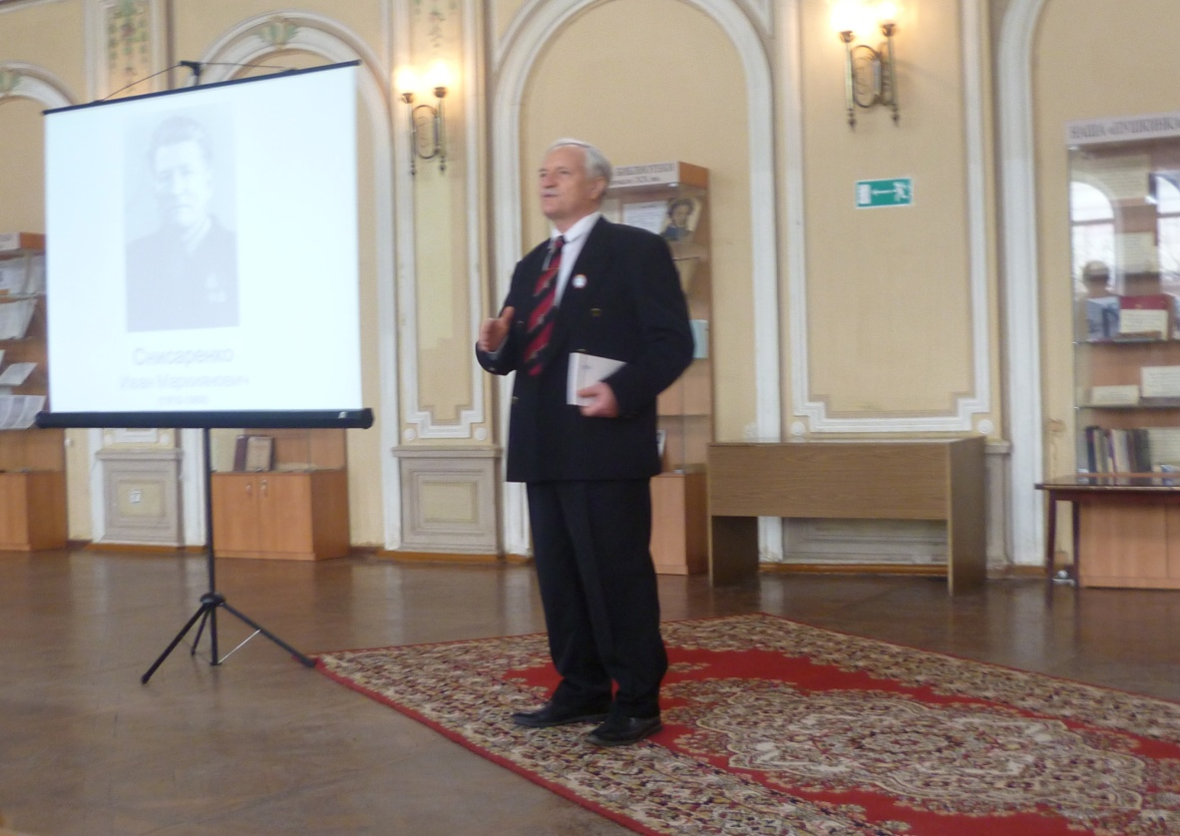

1-й Ведущий: Продвигаясь на восток, немцы объявили так называемую мобилизацию населения на работу в Германии. Целыми эшелонами подростков вывозили за рубеж. Только в июле 1944 г. более 40 тысяч детей были угнаны в Германию. Там проводил отбор: кто покрепче – на биржу труда, кто слабый больной – в концлагерь… на опыты.

5-й Чтец: Занесённый в графу
С аккуратностью чисто немецкой,
Он на складе лежал
Сред обув взрослой детской.

Его номер по книге:
«Три тысяч двести девятый –
Обувь детская. Ношена.
Правый ботинок. С заплатой…»

Как попал он сюда. В этот склад,
В этот список проклятый,
Под порядковый номер:
«Три тысячи двести девятый»?

Неужели другой не нашлось
В целом мире дороги,
Кроме той, по которой
Пришли эти детские ноги?!

В это страшное место,
Где вешали, жгли и пытали,
А потом хладнокровно
Одежды убитых считали?

Здесь впитала земля
Запах тлёна и пролитой крови
Сотен тысяч людей
Разных наций и разных сословий…

Среди сотен улик –
Этот детский ботинок с заплатой,
Снятый Гитлером с жертвы
«Три тысячи двести девятой».
(С. Михалков)
2-й Ведущий: Трудно было всем: и тем, кто оказался на оккупированной территории, и тем, кто оставался в тылу.

6-й Чтец: Мы – маленькие очевидцы,
Последние из могикан,
Нам до сих пор тревога снится,
И до сих пор отбой не дан.
Из теплой, полной снов постели,
Из комнат, где цветы цвели,
В бомбоубежища и щели
Мы ночью с бабушками шли.
Мы слёз тогда уже не лили,
Мы знали вкус полынь-травы
И с вами всю беду делили,
Как с нами хлеб делили вы.
Ну что же, мы зато узнали,
Что значит выжить в трудный год,
Что значит –
Родина за нами!
И что такое
Наш народ.
И если песню фронтовую
В запоёте за столом,
Ту, вашу, грустно-молодую,
Мы вам, конечно, подпоём.

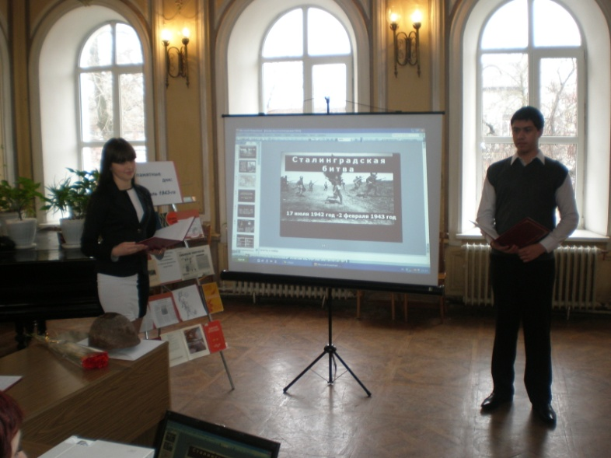

7-й Чтец: Я с малых лет дружил с огнём
Хотя бы потому,
Что на рыбалке и в ночном
Он гнал в овраги тьму.
А там – война.
Гудел гудок
В посёлке заводском –
И я пришёл на огонёк,
Горевший на станком.
Тот огонёк был, правда, мал,
Но он помог огню –
Тому, который пробивал
Немецкую броню.
(В. Семакин)

1-й Ведущий: Во время войны остро ощущалась нехватка рабочих рук, ведь те, кто раньше стоял за станком, сеял и убрал хлеб, водил поезда и машины, теперьзащищал свою Родину, своих жен, матерей и детей.
2-й Ведущий: И дети понимали это вставали на рабочие места своих отцов.
1-й Ведущий: Из воспоминаний токаря завода «Красный пролетарий» Ячменовой-Шиловой Т.П.
2-й Ведущий: «Пришёл я на завод в июне 1942 г. со школьной скамьи. Мне было 15 лет… в бригаде нас было девять человек: самому старшему не было 18-ти, самому младшему - 11-13 лет. Мы не уходили с работы до тех пор, пока не выполняли все задания… все работали в дни войны по 11-12 часов без выходных, как следует не поев, не досыпая… теперь понимаешь, что это был великий подвиг молодого поколения».

8-й Чтец: …Я хочу рассказать вам про Смирнова,
Который вставал в половине шестого,
Который, с трудом подавлял зевоту,
Садился в трамвай и ехал на работу,
Где восемь десять часов, если надо,
Работал как мастер шестого разряда.
В большой не по росту, казенной тужурке,
В огромной ушанке из кроличьей шкурки,
В таких сапожищах, что я испугался,
Стоял человек и мне улыбался.
- Как звать? – я спросил.
- По работе кто знает, -
Ответил малыш, - Кузьмичом называет.
- А сколько вам лет? – я спросил у Смирнова.
Четырнадцать минуло двадцать восьмого.
Гудели динамо – жуки заводные,
Шуршали, как змеи, ремни приводные.
И масло машинное ниточкой тонкой
Тянулось без устали над шестерёнкой.
И падали на пол, цепляясь друг к дружке,
Витые стальные, блестящие стружки.
Нужные танку стальные детали
Со звоном одна за другой вылетали.
И вот наконец мы дошли до плаката:
«Берите пример со Смирнова, ребята!
В тылу не расходится дело со словом,
На фронте танкисты гордятся Смирновым!»
А сам мужичок с ноготок знаменитый
По шумному цеху шагал деловито.
И кто мог подумать, что в эту минуту
Его вспоминают в сражении лютом!
(С. Михалков)

9-й Чтец: …А нам довелось играть в войну,
Не мы в неё – она играла нами:
На фронт мы убегали пацанами,
С вагонных крыш смотрели на страну,
Суровую, в морщинистых траншеях,
В сединах не покошенных полей,
В деревьях под молчаньем тополей
И в журавлях, сиротских тонкошеих.
Ловили нас в вокзалах оголтелых,
Гоняли с крыш, снимали с буферов.
И бегали мы так, что – будь здоров,
Хоть не известно, в чём душа сидела.
(И. Пантюхов)

1-й Ведущий: Заявление школьника Г. Межевалова в Березовский РК Сталинградской области 10 сентября 1942 г.
2-й Ведущий: «Заявление. Мне 14 лет, но я очень прошу вас послать меня на защиту нашего родного города. И зачислить меня в разведку. Я обязуюсь бить врага до последней капли крови. Г. Межевалов. Мать согласна».

10-й Чтец: Горнил к бою трубы полковые.
Военный гром катился над страной.
Вставали в строп мальчишки боевые
На левы фланг, в солдатский строй.
Великоваты были им шинели,
Во всём полку сапог не подобрать,
Но всё равно в боях они умели
Не отступать и побеждать.
Жила в сердцах их взрослая отвага,
В двенадцать лет по-взрослому сильны,
Они дошли с победой до рейхстага –
Сыны полков своей страны.

1-й Ведущий: Из письма пятнадцатилетнего бойца Петра Крылова матери. «…Меня посадили в чулан и сказали, что жить мне осталось ночь. Дорогая мама, мне только шестнадцатый год пошёл и вся жизнь впереди, но всё равно я решил фашистам ничего не говорить. Пускай лучше убивают. Утром приходит солдат и требует показать дорогу на Филимоново. Как сказали «Филимоново», так у меня в голове план сложился. Я сам видел, как наши сапёры минировали дорогу. Спрашивают меня немцы: «как лучше тут проехать? Я прямо на это место показываю, а сам глаза закрываю. И вот тут произошел взрыв. Но я, дорогая мама, остался жив, и только меня в голову ушибло…»
2-й Ведущий: Из архива министерства обороны: «Донесение о героических подвигах воинов Красной Армии: Дочь кузнеца завода «Арсенал» 16-летняя Скворчинская явилась в артдивизион 14 кавалерийской дивизии и после неоднократных просьб была оставлена в дивизионе в качестве санитарки.в период военных действий подвижной группы 26 армии Скворчинская, пренебрегая опасностью, во время бомбёжки авиацией противника оказывала помощь раненым, выносила их в укрытия, когда сама не могла донести пострадавшего, заставляла бойцов вылезать из щелей и оказывать ей помощь. Скворчинская спасла жизнь десяткам бойцов и командиров».

11-й Чтец: Она была смешлива, весела,
Болтались косы в лентах за плечами,
Её сестрёнкой братья величали:
Ещё девчонка, мол, не доросла!
Был день её не сложен: хохочи,
Учи уроки, расцветай на воле!
И высоко над ней на волейболе
Взлетали вверх весёлые мячи.
Но школа кончена. Война… И вот
Уже ей тесен мир бумажной карты,
и в мир живой она со школьной парты
Идёт сестрой в сражение – на фронт.
И кладь её не ручка, не тетрадь,
Не книжки те, которые любила, -
Она на плечи юные взвалила
Бойца в крови, чтоб от врага убрать.
И для бойцов, что вновь вернулись в строй,
Чьё сердце билось тихо и устало,
Она теперь родной и близкой стала –
Не маленькой сестрёнкой, а сестрой. (Е. Тараховская)
12-й Чтец: Что делал я тогда? Снопы взял,
А может быть, работал на прополке,
Когда ты полем боя проползал,
Где каждый метр изранили осколки.
Меня поймёт, кто был для фронта мал,
Мальчишка, живший на Оби иль Каме.
Он тоже географию сдавал
По карте, вдоль истыканной флажками.
Ни на минуту друга не забыв,
Я жил, ни слова о тебе не зная.
Прошла война. Коль всё ж придёт другая,
Нам без тебя являться на призыв.
Но как ты жив! Не памятью, не тенью,
А как, что кажется: ты здесь, вот, рядом, сам!
Погибший на Московском направленье,
Быть может, самый юный партизан.(В. Соколов)
Выступление ведущего специалиста краеведческого отдела И.И. Кондратюк
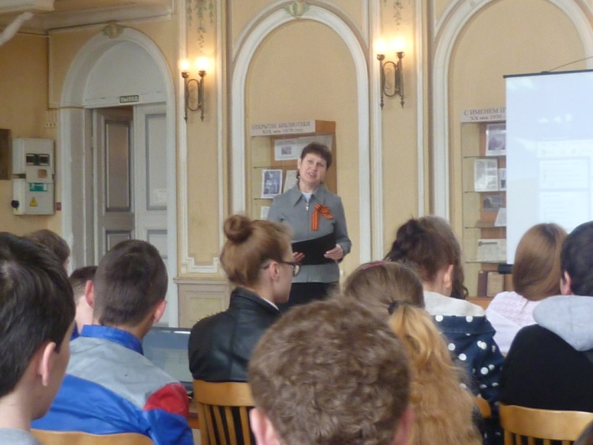
1-й Ведущий: Голик Леня – партизан Великой Отечественной войны, Герой Советского Союза, разведчик, погиб в бою.
2-й Ведущий: Котик Валя – юный партизан Великой Отечественной войны, Герой Советского Союза, погиб в бою.
1-й Ведущий: Казей Марат - партизан Великой Отечественной войны, Герой Советского Союза, с 192 года разведчик партизанского отряда. Окруженный фашистами, подорвал себя гранатой.
2-й Ведущий: Вся послевоенная молодежь знала этих юных героев.
А сколько их ещё было – мальчиков и девочек, совершивших свои маленькие подвиги, чьи имена так и остались неизвестными?!

11-й Чтец: (в форме солдата)
Шёл бой за улицу. Огонь врага был страшен,
Мы прорывались к площади вперёд.
А он гвоздит – не выглянуть из бишен, -
И чёрт его поймёт, откуда бьёт.

Тут угадай-ка, за каким домишкой
Он примостился, - столько всяких дыр,
И вдруг к машине подбежал парнишка:
– Товарищ командир, товарищ командир!

Я знаю, где их пушка. Я разведал…
Я подползал, они вон там, в саду…
– Да где же, где?.. – А дайте я поеду
На танке с вами. Прямо приведу.

Что ж, бой не ждёт. – Влезай сюда, дружище! –
И вот мы катим к месту вчетвером.
Стоит мальчишка – мины, пули свищут,
И только рубашонка пузырём.

Подъехали. – Вот здесь. – И с разворота
Заходим в тыл, и полны газ даём.
И эту пушку, заодно с расчётом,
Мы вмяли в рыхлый, жирный чернозём.

Я вытер пот. Душила гарь и копоть:
От дома к дому шёл большой пожар.
И, помню, я сказал: - Спасибо, хлопец! –
И руку, как товарищу пожал…

Был трудны бой. Все нынче, как спросонку,
И только не могу себе простить:
Из тысяч лиц узнал бы я мальчонку,
Но как зовут, забыл его спросить.
(А. Твардовский)

14-й Чтец: В блокадных днях
Мы так и не узнали,
Меж юностью и детством
Где черта?
Нам в сорок третьем выдали медали
И только в сорок пятом –
Паспорта. (Ю. Воронов)

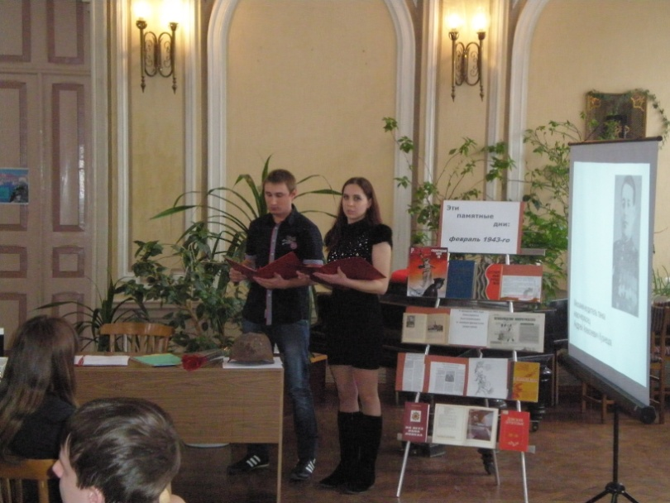
1-й Ведущий: А Ленинградские дети! Они вместе со взрослыми несли все тяготы в условиях блокады.
2-й Ведущий: Из записок врача Миловой:
«…Дверь в квартиру была открыта… и я без стука вошла в неё.
Глазам моим представилась жуткая картина. Полутёмная комната. На стенах изморозь. На полу замёрзшие лужи. На стульях труп мальчика 14 лет, в детской колясочке – второй труп крошечного ребёнка. На кровати мёртвая хозяйка комнаты…»
1-й Ведущий: Тамаре Бурцевой было 13, когда началась война. Вспоминая жизнь в осаженном городе, она плачет до сих пор.
2-й Ведущий: «Люди падали от голода прямо на улице – замерзали, умирали. Покойники были страшными: кости, обтянутые жёлтой кожей, незакрывающиеся рты. …Самыми первыми умирали грудные детишки, затем дошколята, школьники, подростки и …мужчины. По «дороге жизни» тётя Сима вывезла меня и Лиду из города… в Тихвин… В подъезде кормили. Многие блокадники умерли в дороге от переедания, так как напрочь были лишены чувства насыщения. Я сама два года не знала сытости. Два года всё время хотела есть…»

15-й Чтец: Война… и под набрякшим небом,
Уже не мысля ни о чём,
Давлюсь холодной пайкой хлеба
Я над блокадным котелком…
Опять мне снится Пискаревка,
И снизу вижу я потом,
Как погребальная верёвка
Ещё колеблется над рвом…
Не караваи снятся хлеба,
Ни колосистые поля.
А та, засеянная с неба,
Вся в ржавых брустверах земля.
Не снятся мне друзья живые,
С кем я лишения забыл,
А снятся вечно молодые,
С кем только смерть не разделил…
(Н. Зусик)

16-й Чтец: Я плыву на рыбацком челне.
Холодна вода, зелена…
Вы давно лежите на дне.
Отзовитесь, хлопцы, со дна!
Борька Цыган и Васька Пятак,
Огольцы, забияки, братцы.
Я – Шестина из дома семнадцать, -
Вы меня прозывали так.
В том жестоком дальнем году,
Чтоб не лечь в блокадном погосте,
Уезжали вы – кожа да кости –
И попали под бомбу на льду.
Непроглядна в путину вода.
Не проснуться погодкам милым,
Их заносит озёрным илом
На года, на века, навсегда.
(О. Шестинский)

17-й Чтец: Опять война,
Опять блокада…
А может, нам о них забыть?
Я слышу иногда: «Не надо,
Не надо раны бередить.
Ведь это правда, что устали
Мы от рассказов о войне
И о блокаде пролистали
Стихов достаточно вполне».
И может показаться: правы.
И убедительны слова.
Но даже если это правда,
Такая правда – не права!

1-й Ведущий: У меня нет фотографий в чёрных рамках на стене. Мои родители не слишком часто говорят о войне, потому что родились уже после войны. Но моя бабушка никогда не смотрит фильмов о войне, боится что не выдержит сердце…

18-й Чтец: Глянь на живых,
Пока они живые…
Запомни шрамы их и седину.
Их мужество в те годы грозовые
Спасло от рабства вольную страну.
Глянь на живых.
Они ведь смерть встречали.
И смерть поныне снится им порой.
Они грустят,
Они скорбят ночами
О тех друзьях, что спят в земле сырой…
И помни ты,
Живой и невредимый,
Довольный положеньем и судьбой,
Что мы до той поры
Непобедимы,
Покамест помять павшего с тобой!
(П. Крученюк)

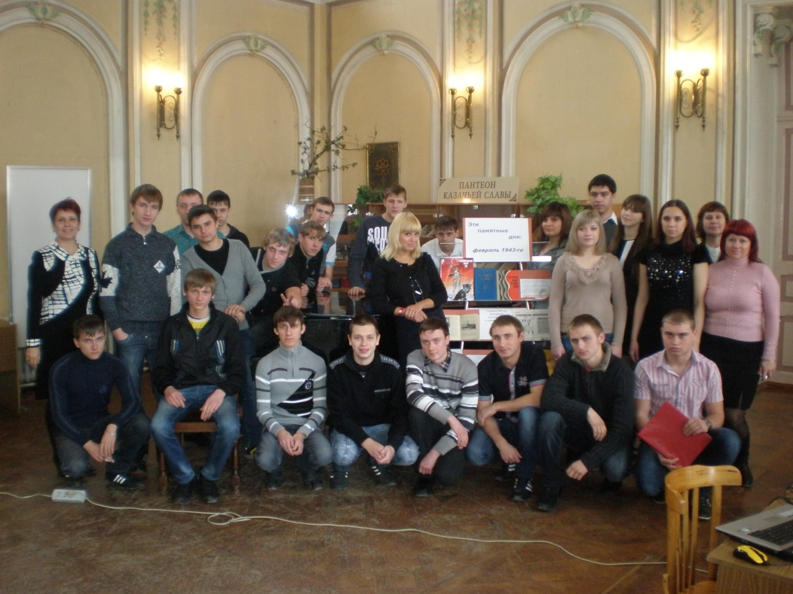

1-й Ведущий: Вам, кому ещё нет и 16.
2-й Ведущий: Вам, кто пока не знает, что такое война…
1-й Ведущий: Посвящается.
2-й Ведущий: Чтобы помнили…
1-й Ведущий: Чтобы поняли…

5. ЗАКЛЮЧЕНИЕ
Патриотизм – это одна из устойчивых характеристика человека, он выражается в его мировоззрении, нравственных идеалах и нормах поведения. Кроме того, представляет собой значимую часть общественного сознания, проявляющуюся в коллективных настроениях, чувствах, оценках, в отношении к своему народу, его образу жизни, истории, культуре, государству и системе основополагающих ценностей. Патриотизм проявляется в поступках и в деятельности человека, он всегда конкретен и направлен на реальные объекты, зарождаясь из любви к своей малой Родине, перерастая в общегосударственное патриотическое самосознание.
Патриотизм является нравственной основой жизнеспособности государства и выступает в качестве важного внутреннего мобилизующего ресурса развития общества, активной гражданской позиции, готовности служению Отечеству.
К.Д. Ушинский, развивая принцип народности в воспитании, особо подчеркивал важность воспитания у детей любви к Родине, гуманности, трудолюбия, ответственности. При этом он отмечал огромное влияние труда на формирование личности: «Как нет человека без самолюбия, так нет человека без любви к отечеству, и эта любовь дает воспитанию верный ключ к сердцу человека и могущественную опору для борьбы с его дурными природными, личными, семейными и родовыми наклонностями».
Работа с молодежью в этом направлении является одним из способов, который развивает в личности высокую социальную активность, личную гражданскую ответственность, духовность, становление гармонично развитой личности, обладающей позитивными ценностями и качествами, способной проявить их в созидательном процессе в интересах Отечества.

6.ЛИТЕРАТУРА
1. Бачевский, В. И. Система военно-патриотического воспитания несовершеннолетних граждан: Учебно-методическое пособие по разделу «Основы военной службы». – М.: ООО «Редакция журнала «Военные Беспятова, Н. К. Военно-патриотическое воспитание детей и подростков как средство социализации / Н. К.Беспятова, Д. Е.Яковлев. – М.: Айрис-пресс, 2019. – 192 с.
2. Буторина, Т. С. Воспитание патриотизма средствами образования / Т. С. Буторина, Н. П.Овчинникова – СПб: КАРО, 2018. – 224 с.
3. Воронцов, В. Л. Могущество знания. – М.: Изд-во «Знание», 1979. – 380 с.
4. Героико-патриотическое воспитание в школе: детские объединения, музеи, клубы, кружки, поисковая деятельность /Авт.-сост. Т. А.Орешкина. – Волгоград: Учитель, 2020. – 122 с.
5. Государственная программа «Патриотическое воспитание граждан Российской Федерации».
6. Лебедева, О. В. Классные часы и беседы по воспитанию гражданственности. – М.: ТЦ Сфера, 2009. – 192 с.
7. Сборник нормативных правовых документов и материалов по патриотическому воспитанию и подготовке обучающихся к военной службе / сост. Н. В.Мазыкина, Б. И.Мишин, под ред. А. К.Бруднова. – М.: Мнемозина, 2000. – 192 с.

ПРИЛОЖЕНИЕ

Группа специальности 09.02.07 Информационные системы и программирование
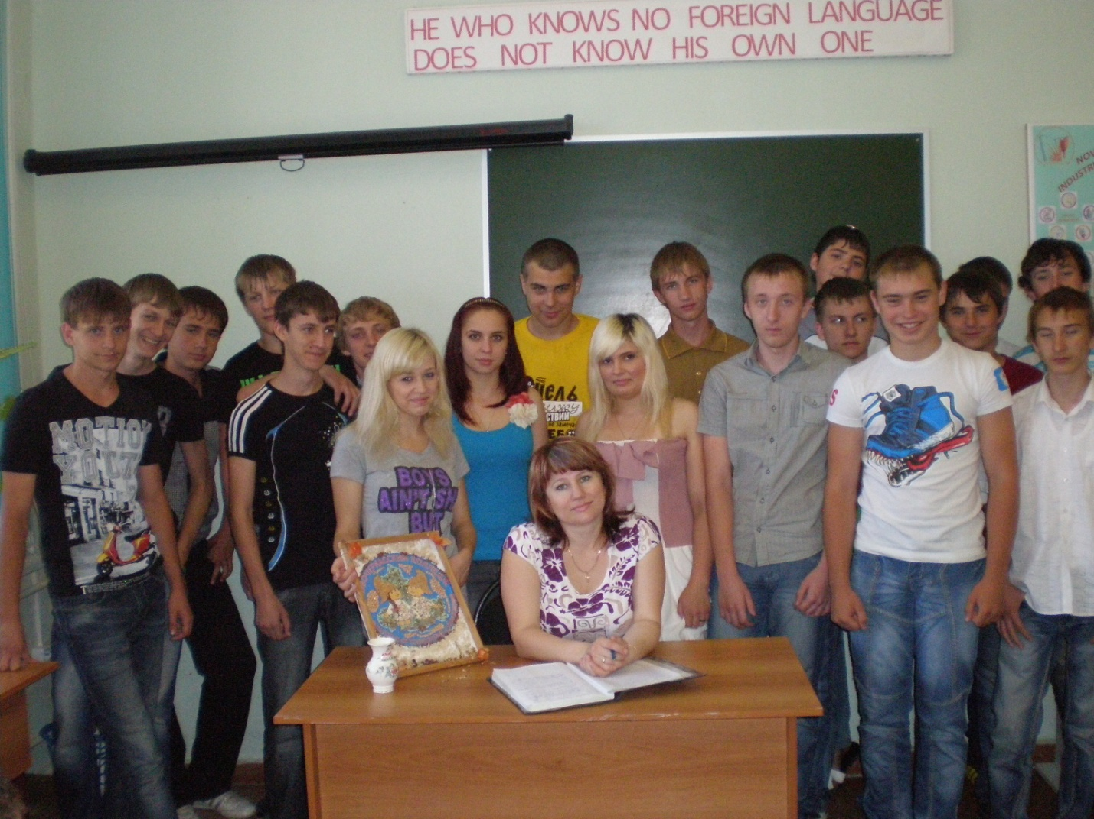

ПОСЕЩЕНИЕ МУЗЕЕВ ГОРОДА
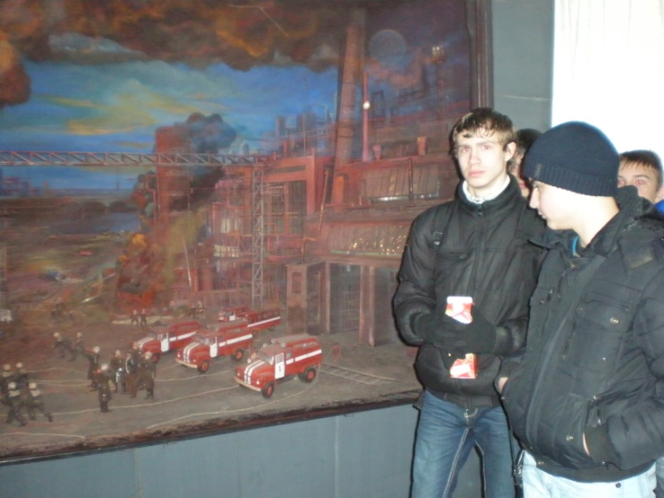

УЧАСТИЕ В КОНКУРСАХ ПРОВОДИМЫХ В КОЛЛЕДЖЕ

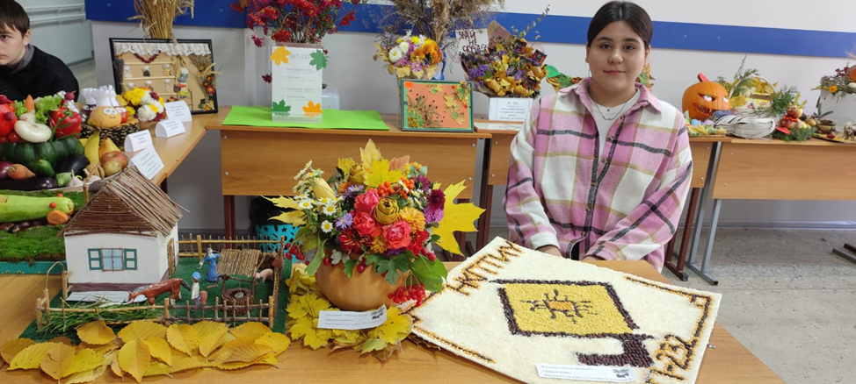

УЧАСТИЕ В ПАТРИОТИЧЕСКИХ КОНКУРСАХ КОЛЛЕДЖА

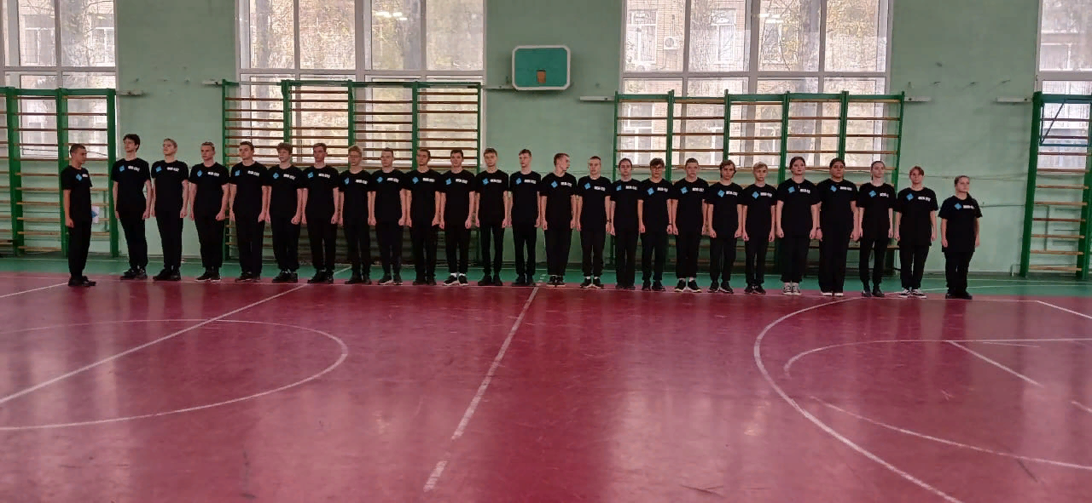

УЧАСТИЕ В ОТКРЫТОМ МЕРОПРИЯТИИ ГОРОДСКОГО УРОВНЯ
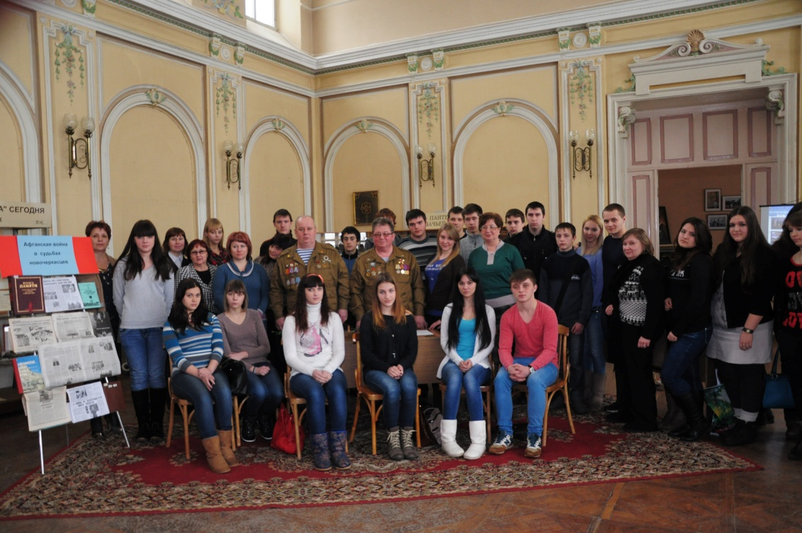

СТЕНГАЗЕТА ПО ВОЕННО-ПАТРИОТИЧЕСКОЙ РАБОТЕ
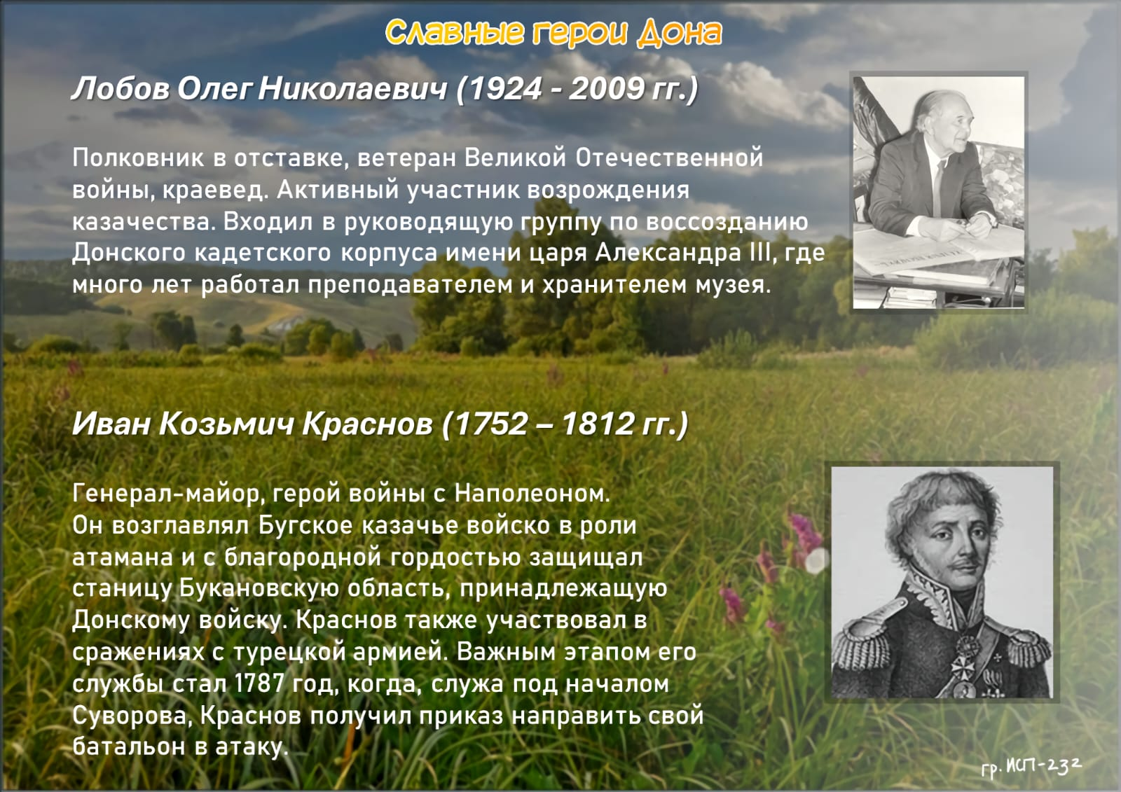

ВРУЧЕНИЕ ГРАМОТЫ ЗА ПРИЗОВОЕ МЕСТО В ХОДЕ МЕСЯЧНИКА ВОЕННО-ПАТРИОТИЧЕСКОЙ РАБОТЫ
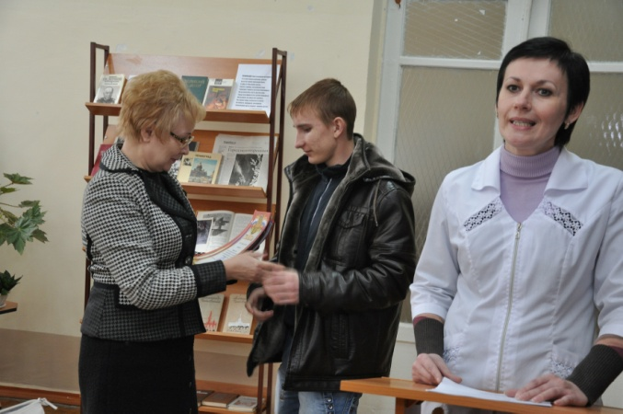

УЧАСТИЕ В ГОРОДСКОМ МЕРОПРИЯТИИ «ЭТИ ПАМЯТНЫЕ ДНИ»
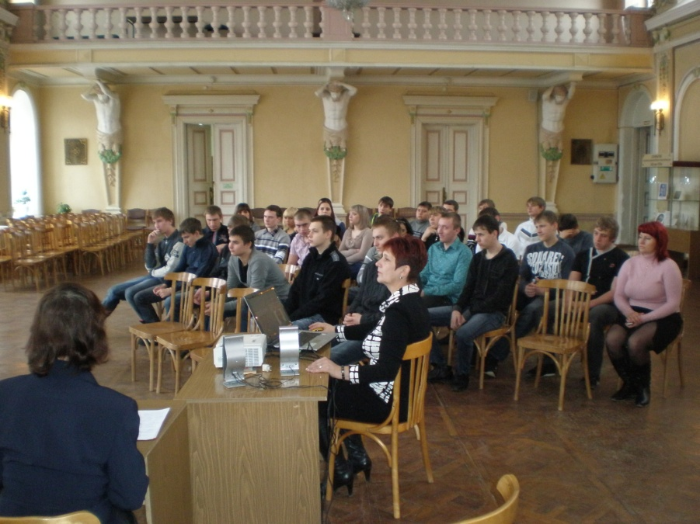
ПОМОЩЬ ПОДШЕФНОМУ ВЕТЕРАНУ
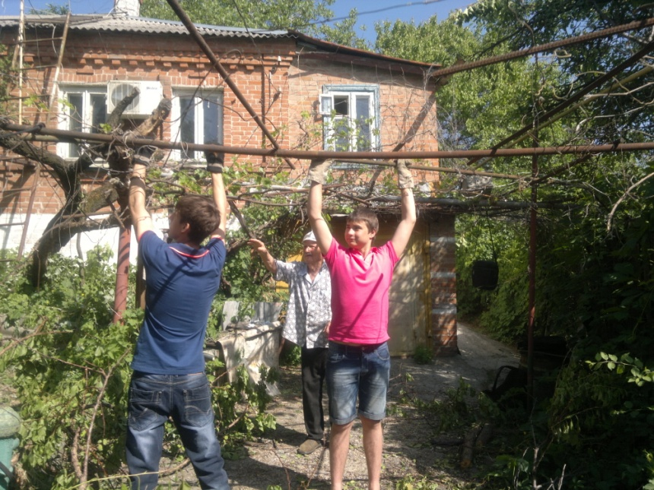

ОТЧЕТ МЕСЯЧНИКА ВОЕННО-ПАТРИОТИЧЕСКОЙ РАБОТЫ
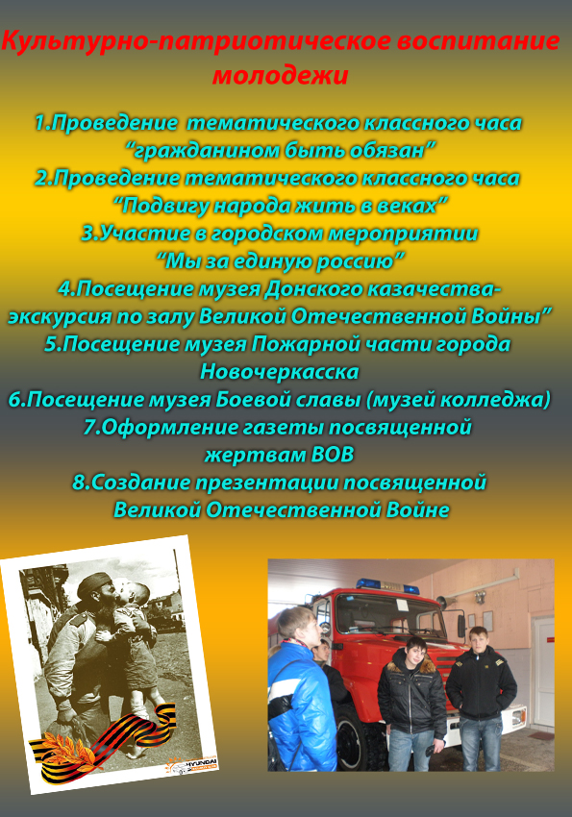

СОЧИНЕНИЕ НА ТЕМУ «ВОЙНА В НАШИХ СЕМЬЯХ»
(выполнил ст. группы Парфенов Арсений)
Я родился в 2005 году, о войне знаю только из книг, кинофильмов, рассказов бабушки. Моя мама тоже не видела войну, не может рассказать о ней, но я знаю, что война – это страшно. Страшно, потому что на войне погибают люди, взрослые и дети. Взрослым всегда чего-то не хватает, они убивают друг друга. Моя бабушка родилась после войны, в 1946 году. Это было очень тяжелое время. Фашистами были сожжены дома, разрушено производство. Не было продуктов. Все голодали. Ее отец после ранений и болезней умер. В лесах прятались банды, это люди, которые во время войны служили у немцев. Они грабили и убивали жителей, забирали у них продукты, одежду. Так была убита бандитами вся семья бабушкиных родственников, а из ее дома забрали полмешка последнего зерна.
Во время Великой Отечественной войны погибло более 23 миллионов наших человек. Эта страшная война началась в 1941 году и продолжалась целых четыре года. Гитлер со своей армией, не объявив войну, напал на наши границы. До этого он захватил многие государства: Францию, Польшу, Италию, Чехословакию, Югославию. Фашисты хотели править всем миром, уничтожить большую часть населения. Они считали себя высшей расой. Они уничтожали стариков, детей, больных, инвалидов.
Перейдя наши границы, немецкие солдаты жестоко расправлялись с мирным населением, бомбили города, жгли деревни. Жителей сгоняли в дома, закрывали, а потом поджигали. В некоторых деревнях людей заставляли копать ямы, потом их сбрасывали туда, живыми закапывали и бульдозерами выравнивали землю. Несколько дней стояли стоны, и кровь выступала на поверхность земли. Так погибло много родственников моей бабушки.
Миллионы людей были брошены в концлагеря. Там их заставляли работать. Немецкие врачи проводили над ними опыты, брали кровь для раненых немецких солдат даже у маленьких детей. Их отправляли в газовые камеры, жгли в крематориях.
Я не хочу, чтобы это повторилось. Я не хочу, чтобы погибали мои родные, чтоб не горели леса, чтоб не смешивалась с кровью вода в реках, не хочу видеть горящие дома и плачущих детей. Я хочу, чтобы был мир и покой.

СОЧИНЕНИЕ НА ТЕМУ «Память сердца»
(выполнил ст. группы Ласков Александр)
«Всю правду о войне знает только народ»
К. Симонов
Великая Отечественная Война – это огромная душевная рана в человеческих сердцах. Эта трагедия началась двадцать второго июня тысяча девятьсот сорок первого года, а закончилась через четыре года, через четыре тяжелых года – девятого мая тысяча девятьсот сорок пятого года.
В тот воскресный день двадцать второго июня тысяча девятьсот сорок первого года миллионы советских людей прильнули к радиоприемникам, миллионы сердец словно остановились: «Сегодня в четыре часа утра без предъявления каких-либо претензий к Советскому Союзу, без объявления войны германские войска напали на нашу страну…»
Первый удар приняла на себя Брестская крепость. В три пятнадцать утра по крепости был открыт ураганный артиллерийский огонь, заставший гарнизон врасплох. В результате были уничтожены склады, водопровод, прервана связь, нанесены крупные потери гарнизону. В три сорок пять начался штурм. Неожиданность атаки привела к тому, что единого сопротивления гарнизон оказать не смог. Но только к вечеру двадцать четвертого немцы овладели крепостью. Но даже после этого оставались одиночные бойцы. Одна из надписей в крепости гласит: «Я умираю, но не сдаюсь. Прощай, Родина. 20.VII.41 г.» Стрельба слышалась из крепости до начала августа.
Такой же героизм проявляли советские солдаты и просто обычные люди при отстаивании блокадного Ленинграда. Когда немцы неожиданно быстро подошли к городу, женщинам и подросткам пришлось строить оборонительные сооружения. Немецкая армия окружила город кольцом блокады. Своим решением Гитлер обрек город на голодную смерть. Но Ленинград был готов к обороне. Всё лето день и ночь около полумиллиона человек создавали в городе рубежи обороны. Но даже руководство нашей стране не было уверено, что город удастся отстоять. Единственным средством сообщения Ленинграда с Большой землей была Дорога жизни, ледяная дорога через Ладожское озеро. Когда немецкое командование осознало, что захватить город им не удастся, количество снарядов, упавших на город, увеличилось в шесть раз – они просто решили стереть ненавистный город с лица земли. Русская армия перешла в наступление. К моменту прорыва блокады в городе оставалось восемьсот тысяч человек.
Примеров подобного героизма великое множество. Когда от разрывов снарядов горела земля, чернело небо, воины советской армии, презирая смерть, храбро сражались за Родину, отстаивая каждый сантиметр земли. Даже страшно вспомнить, что пережили на войне наши солдаты. По сравнению с немцами они были плохо вооружены, некоторые солдаты шли в бои голыми руками, если рядом кто-то погибал, они брали его оружие и шли на врага. Они мстили товарищей, и это придавало им сил.
Враг не щадил никого. Примеры истязаний фашистов над советскими людьми можно приводить бесконечно. Об этом больно вспоминать, но забывать об этом нельзя. Немногие дошли до Берлина, но слава погибших, их имена живут в наших сердцах. В Великую Отечественную Войну люди показали, на что способен российский народ и какая великая и могущественная наша страна.
Россия не только изгнала фашистов из своих пределов, она освободила другие страны, находящиеся под гнетом фашизма.
Вона прокатилась по просторам нашей огромной страны, неся с собой смерть и разрушения. Но все верили и знали, что победа будет за нами. Страна не выдержала бы такого страшного испытания, если бы не жила одной мыслью: «Все для фронта, все для победы!»
Сколько вытерпел русский народ в это время, люди выдерживали мороз, голод, вражеские бомбардировки, не спали, ночевали на улицах, даже города стояли против врагов. Мы обязаны склонить головы перед этими подвигами.
Эта война осталась в нашей памяти, как величайшая война в истории. Война… Как много значит это слово. Война – страдание матерей, сотни тысяч погибших солдат, тысячи сирот и семей без отцов… Мы – дети мирного времени, и нам трудно представить, как на войне могли воевать наши сверстники. Но они воевали, умея смотреть в глаза смертельной опасности. Они отдавали жизни за судьбу Родины, за свои семьи.
Мы преклоняемся перед теми, кто остался в живых… Память сердца говорит нам: «Мы должны помнить тех, кто совершил этот подвиг!»

СОЧИНЕНИЕ НА ТЕМУ «ВОЙНА »
(выполнил ст. группы Завацкий Захар)
Самое страшное, что может случиться в судьбе человека и всей страны - это война. Зловещие языки пламени, рвущиеся ввысь и испепеляющие все, что встает на их пути. Искаженные ужасом лица женщин, детей, стариков. Душераздирающие стоны раненых. Грохот орудий. Свист пуль. Всюду боль, грязь, ненависть и смерть. Вот это и есть война.
22 июня 1941 года фашистская Германия напала на СССР. Обороноспособность СССР была подорвана проводившимся тоталитарным режимом, социально-экономической политикой, массовыми репрессиями, охватившими военные кадры, а также крупными просчетами в военном строительстве, в определении вероятных сроков начала войны. Советские войска не были полностью укомплектованы личным составом. Поэтому приграничные сражения и начальный период войны в целом были проиграны. Враг продвинулся далеко вглубь страны и оккупировал значительную ее часть. Потоками крови и слез была омыта наша земля. Немцы планировали молниеносную войну (блицкриг). Но в результате контрнаступления советских войск на западном стратегическом направлении (под Москвой), благодаря стойкости и мужеству нашего народа стратегия «блицкрига» рухнула. Нашей Родине удалось выстоять и победить.
И вот уже идет седьмое десятилетие после нашей победы в Великой Отечественной Войне. Все эти годы мы испытываем чувство гордости за тот подвиг в кровавой схватке. Не было ни одной семьи, которой не коснулась беда.
Страшная весть ворвалась и в дома наших земляков. Не скажешь, что войну не ждали, но, по рассказам очевидцев, внезапность нападения фашистов вызвала вначале некоторую растерянность. Однако уже в первый день угроза нависшей опасности сплотила людей. И в военкомат стали поступать заявления с просьбами направить в Красную Армию добровольцами.
Они уходили из сел и деревень района навстречу суровой неизвестности
с коротким сухим названием «фронт» группами и поодиночке - совсем еще
неокрепшие юноши и мужчины в расцвете сил, такие кто по молодости не успели встретить свою первую любовь и отцы из многодетных семей.
Читая и слушая рассказы о фронтовиках, я часто думаю о своем прадеде, которого я никогда не видела, потому что он умер за долго до моего рождения. Дед многое мог бы мне рассказать о событиях тех давно уже минувших лет.
На фронт он попал лишь в 1943,когда ему исполнилось 17 лет. Молодой и задорный парень был душой полка, так как играл на гармошке и всегда поддерживал боевой дух однополчан. До войны прадед был сапожником, и специальность эта пригодилась на фронте: он шил сапоги офицерам и солдатам, за это его ценили и уважали. Со слов прабабушки, ее муж всегда вспоминал один случай, произошедший с ним.
Однажды офицеры выстроили их роту и объявили, что найден сейф с секретными документами, нужно вскрыть его не испортив бумаг, находившихся в нем. Мой прадед вызвался попробовать. Дали ему отдельную комнату, чтобы никто не мешал, и сутки сроку. Долго он кумекал над хитрым замком, наконец, головоломка была решена и ценные сведения вызволены. Прадед был награжден медалью и отпуском домой на десять дней. После отпуска он вернулся в свой полк и с ним же дошел до Берлина, где получил контузию и был ранен в ногу.
Когда закончилась война, прадед еще долго служил в рядах армии на территории Чехословакии, только в 1949году вернулся в родную деревню.
Долог и труден был путь к Победе. Чем, как его измерить? Битвами, днями, горем, страданиями, миллионами жизней. Герои войны четыре тяжелейших года завоевывали эту победу, не просто подвергая свою жизнь смертельной опасности, а нередко отдавая ее за родину. Они стойко переносили тяготы и лишения фронтовой жизни, четыре долгих года недоедали, недосыпали, были лишены элементарных бытовых удобств, скучали о домашнем тепле…
Сегодня можно многое прочесть о войне, просмотреть километры кинодокументов, но это уже иное восприятие, лишенное живых эмоций, пропущенное через фильтр времени. Годы идут и делают свое дело. Люди, которые способны рассказать о своей фронтовой молодости, уходят из жизни.

СОЧИНЕНИЕ НА ТЕМУ «ВОЙНА В НАШИХ СЕМЬЯХ»
(выполнила ст. группы Аббасова Зулейха)
Ставших травою, корнями деревьев и щебетом птиц.
Мы их имена нынче носим с собою,
И лиц их черты есть в чертах наших лиц.
Чем дальше история отодвигает великий день победы, тем величественней встает над миром немеркнущий подвиг нашего народа. Наши доблестные воины, показали всему миру непревзойденное воинское мастерство, отвагу и мужество, с гордостью пронесли овеянные славой боевые знамена через все битвы и сражения и водрузили Красное Знамя Победы над Рейхстагом в столице фашистской Германии. Все это не забываемо и священно для нас. Это застыло в камне и в бронзе памятников, мемориалов Славы. Это поныне звучит и волнует людские души словами песен и стихов. Все это должно быть вечно в памяти потомков, чье право на жизнь и на счастье досталось такой дорогой ценой.
Когда враг встал у стен нашей Родины, на ее защиту дружно поднялись все ее сыны, будь то украинцы, эстонцы или грузины. Разве могли они тогда предположить, что некогда сплоченная страна будет раздроблена на мелкие кусочки, что советский солдат превратится из героя-освободителя в оккупанта. Что в некогда братских республиках будет проводиться пропаганда против всего русского, а в учебники истории впишут имена бандитов под ликом народных героев. Что памятники, воздвигнутые в благодарность за солдатский подвиг, подвергнутся нападкам вандалов, что группировки неблагодарных потомков будут поклоняться фашизму и носить его символику.
История не прощает, когда ее забывают, и что хуже всего предают.
И пусть не думают,
Что мертвые не слышат,
Когда о них потомки говорят…
(Н. Майоров)

СОЧИНЕНИЕ НА ТЕМУ «ВОЙНА В НАШИХ СЕМЬЯХ»
(выполнил ст. группы Макаров Артем)
Война - это горе, слезы. Она постучалась в каждый дом, принесла беду: матери потеряли своих сыновей, жены - мужей, дети остались без отцов. Тысячи людей прошли сквозь горнило войны, испытали ужасные мучения, но они выстояли и победили. Победили в самой тяжелой из всех войн, перенесенных до сих пор человечеством. И живы еще те люди, которые в тяжелейших боях защищали Родину. Война в их памяти всплывает самым страшным горестным воспоминанием. Но она же напоминает им о стойкости, мужестве, дружбе и верности.
Я знаю многих писателей, которые прошли эту страшную войну. Многие из них погибли, многие получили тяжелые увечья, многие уцелели в огне испытаний. Вот почему они до сих пор пишут о войне, вот почему вновь и вновь рассказывают о том, что стало не только их личной болью, но и трагедией всего поколения. Они просто не могут уйти из жизни, не предупредив людей об опасности, которую несет забвение уроков прошлого.
Мой любимый писатель - Юрий Васильевич Бондарев. Мне нравятся многие его произведения: "Батальоны просят огня", "Берег", "Последние залпы", а больше всего "Горячий снег", в котором рассказывается об одном военном эпизоде. В центре романа - батарея, перед которой поставлена задача: любой ценой не пропустить врага, рвущегося к Сталинграду- Этот бой, возможно, решит судьбу фронта, и потому так грозен приказ генерала Бессонова: "Ни шагу назад! И выбивать танки. Стоять и о смерти забыть! Не думать о ней ни при каких обстоятельствах". И бойцы понимают это. Видим мы и командира, который в честолюбивом стремлении схватить "миг удачи" обрекает на верную гибель подчиненных ему людей. Это лейтенант Дроздовский. Он забыл, что право распоряжаться жизнью других на войне - право великое и опасное. На командирах лежит большая ответственность за судьбы людей, страна доверила им их жизни, и они должны сделать все возможное, чтобы не было напрасных потерь, потому что каждый человек - это судьба. И это ярко показал М. Шолохов в своем рассказе "Судьба человека". Андрей Соколов, подобно миллионам людей, ушел на фронт. Тяжел и трагичен был его путь. Навсегда останутся в его душе воспоминания о лагере военнопленных Б-14, где тысячи людей колючей проволокой были отделены от мира, где шла страшная борьба не просто за жизнь, за котелок баланды, а за право остаться человеком. О человеке на войне, о его мужестве и стойкости пишет Виктор Астафьев. Он, прошедший войну, ставший на ней инвалидом, в своих произведениях "Пастух и пастушка", "Современная пастораль" и других рассказывает о трагической судьбе народа, о том, что пришлось пережить ему в трудные фронтовые годы.
Молодым лейтенантом был в начале войны Борис Васильев. Самые лучшие его произведения - о войне, о том, как человек остается человеком, только до конца выполнив свой долг. "В списках не значился" и "А зори здесь тихие" - это произведения о людях, чувствующих и несущих личную ответственность за судьбу страны. Благодаря Васковым и тысячам таких же, как он, и была одержана победа. Все они сражались с "коричневой чумой" не только за своих близких, но и за свою землю, за нас. И лучший пример такого беззаветного героя - Николай Плужников в повести Васильева "В списках не значился". В 1941 году Плужников закончил военное училище и был направлен для прохождения службы в Брестскую крепость. Он прибыл ночью, а на рассвете началась война. Его никто не знал, он не значился в списках, так как не успел доложить о своем прибытии. Несмотря на это, он стал защитником крепости вместе с бойцами, которых не знал, и они видели в нем настоящего командира и исполняли его приказы. Плужников дрался с врагом до последнего патрона. Единственное чувство, которое руководило им в этой неравной схватке с фашистами, было чувство личной ответственности за судьбу Родины, за судьбу всего народа. Даже оставшись один, он не прекратил борьбу, выполнив солдатский долг до конца. И когда фашисты через несколько месяцев увидели его, изможденного, измученного, безоружного, они отдали ему честь, оценив мужество и стойкость бойца.
Многое, удивительно многое может сделать человек, если он знает, во имя чего и за что он борется. Тема трагической судьбы советских людей никогда не будет исчерпана в литературе. Я не хочу, чтобы повторились ужасы войны. Пусть мирно растут дети, не пугаясь взрывов бомб, пусть не повторится Чечня, чтобы не пришлось матерям плакать о погибших сыновьях. Человеческая память хранит в себе и опыт многих живших до нас поколений, и опыт каждого. "Память противостоит уничтожающей силе времени", - сказал Д. С. Лихачев. Пусть же эта память и опыт учат нас добру, миролюбию, человечности. И пусть никто из нас не забудет, кто и как боролся за нашу свободу и счастье. Мы в долгу перед тобой, солдат! И пока есть еще тысячи незахороненных и на Пулковских высотах под Санкт-Петербургом, и на Днепровских кручах под Киевом, и на Ладоге, и в болотах Белоруссии, мы помним о каждом солдате, не вернувшемся с войны, помним, какой ценой он добыл победу. Сохранил для меня и миллионов моих соотечественников язык, культуру, обычаи, традиции и веру моих предков.

